2014年赴韩国中小学志愿者在线报名填写说明

各位汉语教师志愿者候选人：
请您登录志愿者在线报名系统（http://zhiyuanzhe.chinese.cn），点击登录框下“注册新用户”，注册用户名和密码。登录后点击打开“填报申请”页面，按照页面要求如实填写并提交岗位申请表。填写注意事项如下：
- 岗位类型必须选择 “普通志愿者”，“计划”选择“2014志愿者”，“申请国别”选择“韩国”。
2．所有带红色星号* 的项目均为必填项，请您必须选择或填写。在线申请表无法识别特殊字符或者格式的信息，请填写汉字、数字或字母（不允许包含特殊字符），尽量避免将其他文档内容直接复制到在线申请表中。
3．按要求填写完申请表后，点击页面底端“提交”按钮。因在线申请表提交后，将不能再修改，因此请务必填写正确、完整、真实的个人信息。
4. 提交申请表后，请打印生成的PDF版中、英文《汉语教师志愿者报名表》和《综合情况审核表》，签名后提交到指定选派单位。
志愿者在线报名系统将伴随志愿服务全过程，请您牢记用户名和密码；为保证您能顺利申报岗位，请填写真实、准确的报名信息。
如您在填写报名信息过程中遇到问题，请联系技术支持邮箱：hanban_support@hanyu.open.com.cn，或参阅附件《志愿者在线报名指导手册》。

国家汉办志愿者中心
2013年10月28日

志愿者在线报名指导手册

一、 岗位申报( 必填)
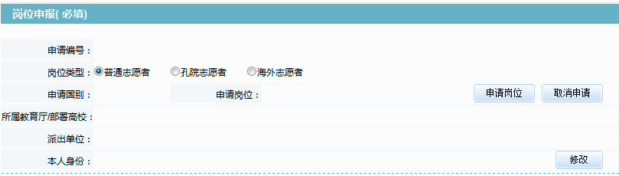
- 岗位类型：必选。
普通志愿者：从国内选拔，派往国外大、中小学、幼儿园等机构任教的志愿者；
孔院志愿者：从国内选拔，派往国外孔子学院、孔子课堂及辐射教学点任教的志愿者；
海外志愿者：从国外选拔，在中国驻外使领馆和当地孔子学院、孔子课堂任教的志愿者。
2、点击“申请岗位”按钮，打开申请岗位页面。请您在项目计划为“2012志愿者”的岗位中，选择您要申请的志愿者岗位。
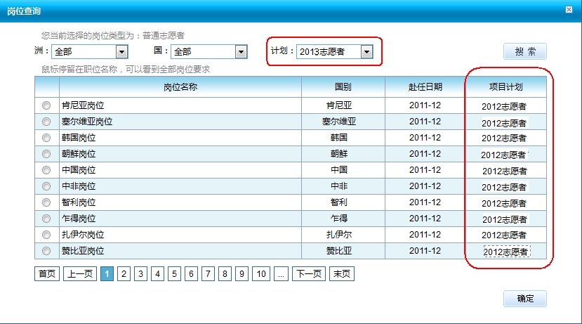
3、点击“取消申请”按钮，可以删除所选志愿者岗位。
4、点击“修改”按钮，可以填写“所属教育厅/部属高校”等其他信息。
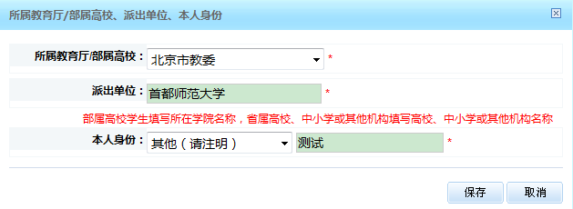
（1）所属教育厅/部属高校：学习或工作的学校为教育部直属高校的请选择本学校；其他人选择本人学习或工作的学校所在省、自治区、直辖市教育厅（教委）。
（2）派出单位：请填写部属高校学生填写所在学院名称，省属高校、中小学或其他机构填写高校、中小学或其他机构名称。
（3）本人身份：请选择与本人相符的选项。如无，请选择其他，并注明自己的身份。
二、用户基本信息(必填)
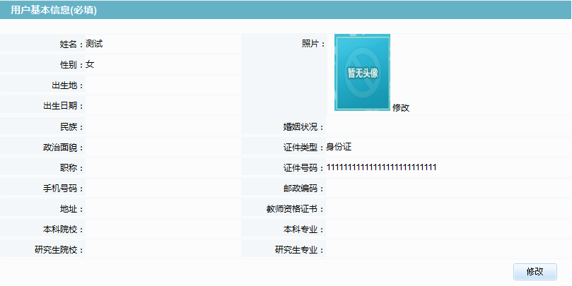
1、请点击“修改”按钮，填写这部分信息。
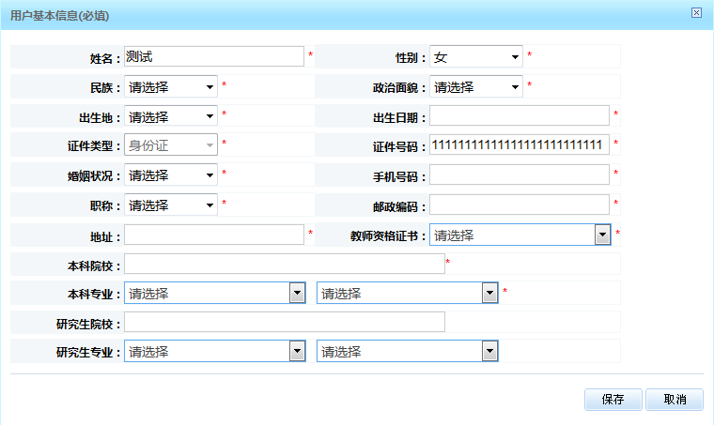
2、请按页面要求填写基本信息。
3、出生地：只需选择出生省、自治区、直辖市。如果您的出生地为其他国家或港澳台地区，请选择“其他（请注明其他国家地区）”。
4、点击“保存”按钮，保存所填写的内容。
5、照片：
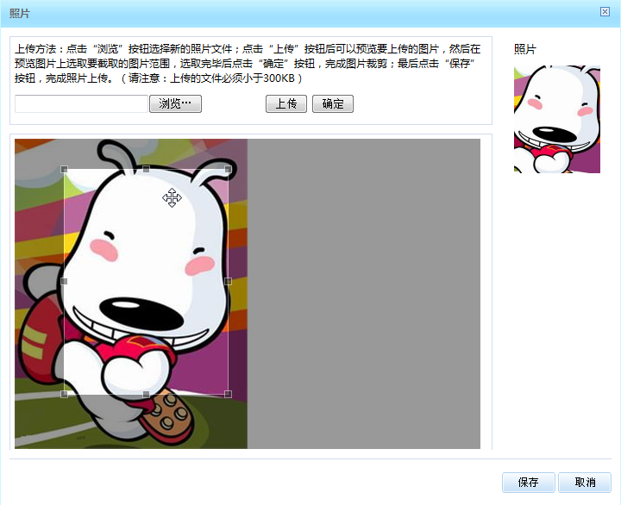
（1）点击照片右下角的“修改”，可以上传或修改照片。
（2）请您详细阅读页面说明，并根据描述提示进行操作。
上传方法：点击“浏览”按钮选择新的照片文件；点击“上传”按钮后可以预览要上传的图片，然后在预览图片上选取要截取的图片范围，选取完毕后点击“确定”按钮，完成图片裁剪；最后点击“保存”按钮，完成照片上传。（请注意：上传的文件必须小于300KB）
（3）点击“保存”按钮，保存所填写的内容。

三、普通话信息(必填)
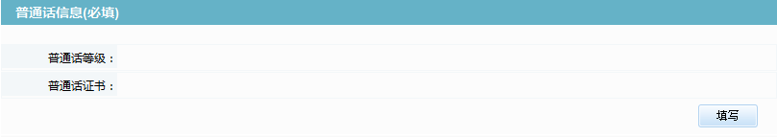
1、请点击“填写”按钮，打开编辑窗口，填写这部分信息。
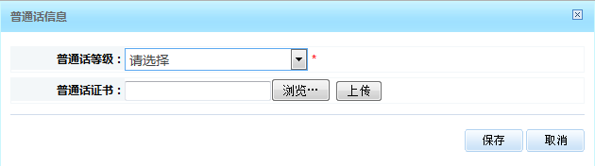
2、当您选择了某个普通话等级（除了“无”和“其他”），则必须上传相关的证书图片文件。（图片须小于2M、类型为jpg或rar）。如果已参加考试但证书尚未颁发，请选择“其他”，并注明原因。
3、点击“保存”按钮，保存所填写的内容。

四、外语水平(必填)
1、请点击“添加”按钮，打开添加窗口，填写信息。
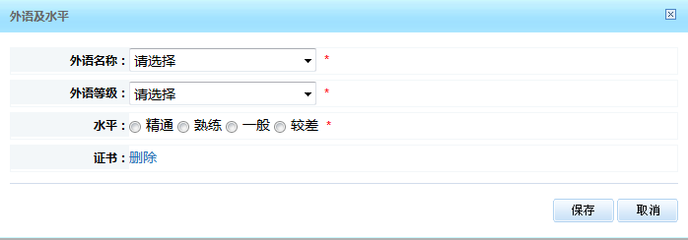
2、最多可以添加两条外语水平，对应“第一外语水平”和“第二外语水平”
3、当您选择了某个外语等级（除了“无”和“其他”），则必须上传相关的证书图片文件。（图片须小于2M、类型为jpg或rar）
4、点击“保存”按钮，保存所填写的内容。

五、中华才艺、特长
参考页面：
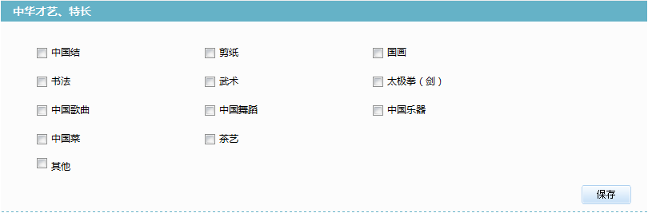
1、请在页面上勾选对应的项目，如果没有符合项目，请勾选“其他”。
2、如果勾选了“其他”，必须在文本框中填写具体情况。
3、点击“保存”按钮，保存所填写的内容。

六、派出单位联系方式(必填)
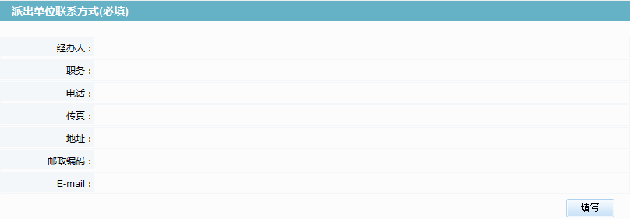
1、请点击“填写”，打开编辑窗口，填写这部分信息。
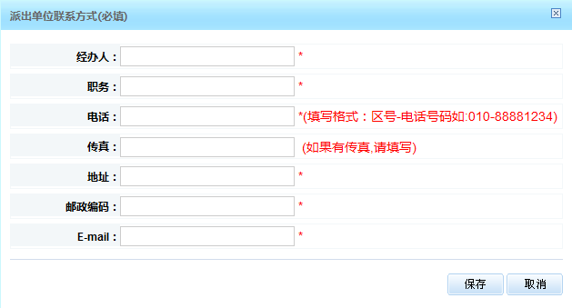
2、点击“保存”按钮，保存所填写的内容。
3、电话：请按以“区号-电话号码”格式填写，例如010-88881234

七、直系亲属联系方式(必填)
1、请点击“添加”，打开编辑窗口，填写这部分信息。
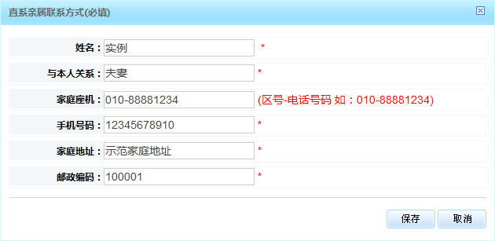
2、必须填写1名主要社会关系（包括父亲、母亲、丈夫、妻子），请勿填写兄、弟、姐、妹或姑、叔、舅、姨等非直系亲属。
3、点击“保存”按钮，保存所填写的内容。
4、家庭座机：请按以 “区号-电话号码”格式填写，例如：010-88881234

八、主要社会关系(必填)
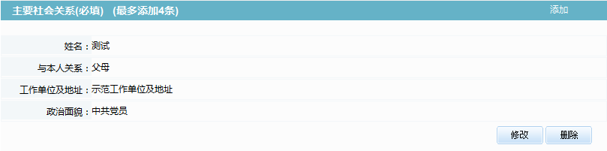
1、请点击“添加”，打开编辑窗口，填写这部分信息。
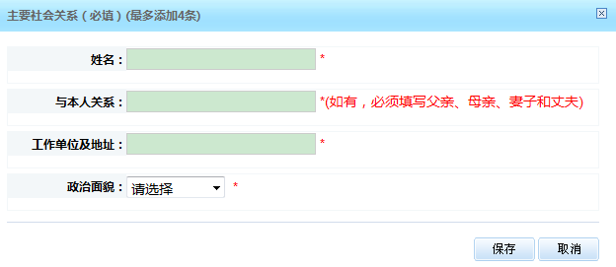
2、必须完整填写2名以上主要社会关系（包括父亲、母亲、丈夫、妻子），请勿填写兄、弟、姐、妹、姑、叔、舅、姨等非直系亲属关系。
注意：“直系亲属联系方式”栏填写的亲属也须在“主要社会关系”栏中再次填写。
3、点击“保存”按钮，保存所填写的内容。

九、教育经历(从高中开始)(必填)
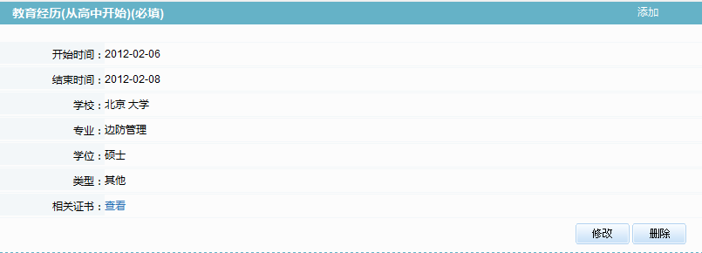
1、请点击“添加”，打开编辑窗口，填写这部分信息。
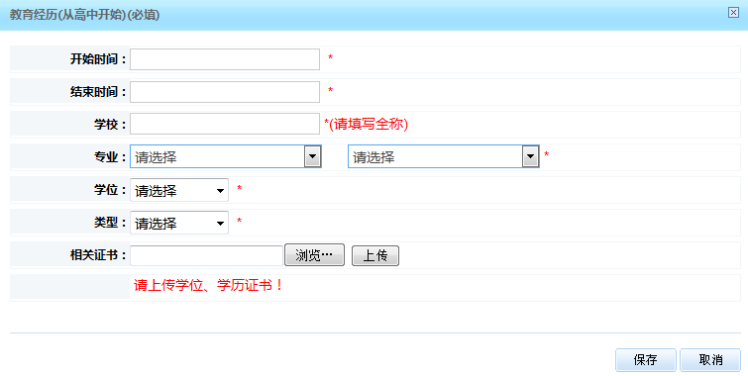
2、选择教育经历的学位
（1）请从高中开始填写您的教育经历。当您填写高中信息时，专业和学位都请选择“无”，类型请选择“其他”，可以不上传相关证书；
（2）如果您当前是本科大四学生，请在“学位”栏选择“本科应届”，结束时间填写当前时间，可以不上传本科毕业证书；
（3）如果您当前是在读研究生，请在“学位”栏选择“在读研究生”，结束时间填写当前时间，可以不上传研究生毕业证书。
3、学校：请您务必填写学校的全称。
4、相关证书：请上传相关的“学历、学位证书”（图片须小于2M，类型为jpg或rar），如果重复上传，会覆盖之前上传的文件。
5、点击“保存”按钮，保存所填写的内容。

十、培训经历信息
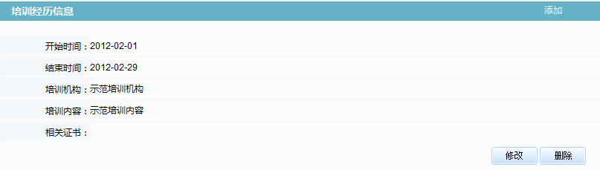
1、请点击“添加”，打开编辑窗口，填写这部分信息。
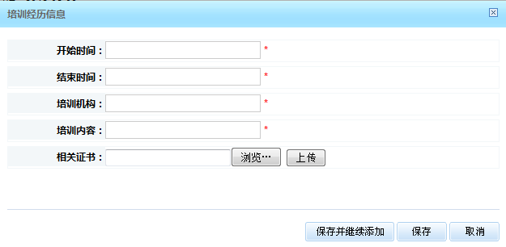
2、培训经历不是必填项目。但是，如果您添加一条培训经历，则需要填写/选择所有标注*号的内容。
3、相关证书：图片须小于2M，类型为jpg或rar，如果重复上传，会覆盖之前上传的文件。
4、点击“保存”按钮，保存所填写的内容。

十一、工作经历
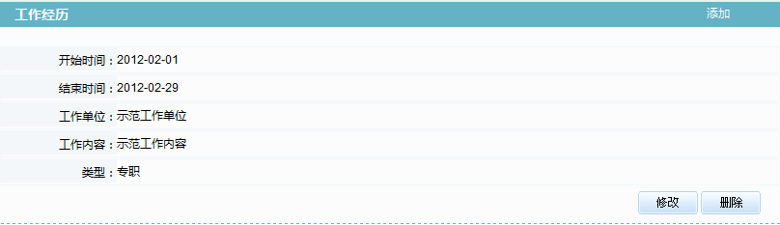
1、请点击“添加”，打开编辑窗口，填写这部分信息。
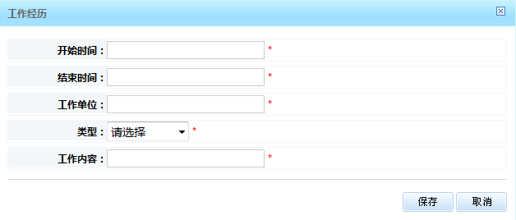
2、工作经历不是必填项目。但是，如果您添加一条工作经历，则需要填写/选择所有标注*号的内容。
3、点击“保存”按钮，保存所填写的内容。

十二、志愿服务经历
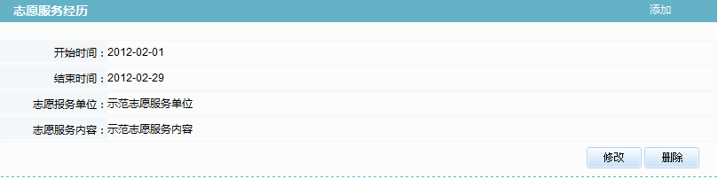
1、请点击“添加”，打开编辑窗口，填写这部分信息。
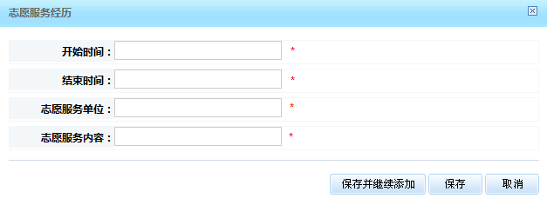
2、志愿服务经历不是必填项目。但是，如果您添加一条志愿服务经历，则需要填写、选择所有标注*号的内容。
3、点击“保存”按钮，保存所填写的内容。

十三、所受奖励
参考页面：
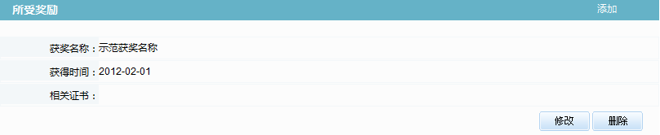
1、请点击“添加”，打开编辑窗口，填写这部分信息。
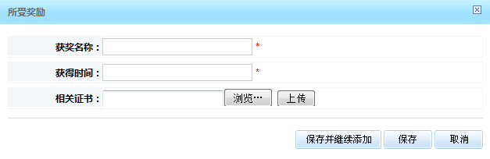
2、所受奖励不是必填项目。但是，如果您添加一条奖励，则需要填写/选择所有标注*号的内容。
3、相关证书：图片须小于2M，类型为jpg或rar，如果重复上传，会覆盖之前上传的文件。
4、点击“保存”按钮，保存所填写的内容。

十四、APPLICATION FORM FOR VOLUNTEER CHINESE TEACHER（必填）
参考页面：
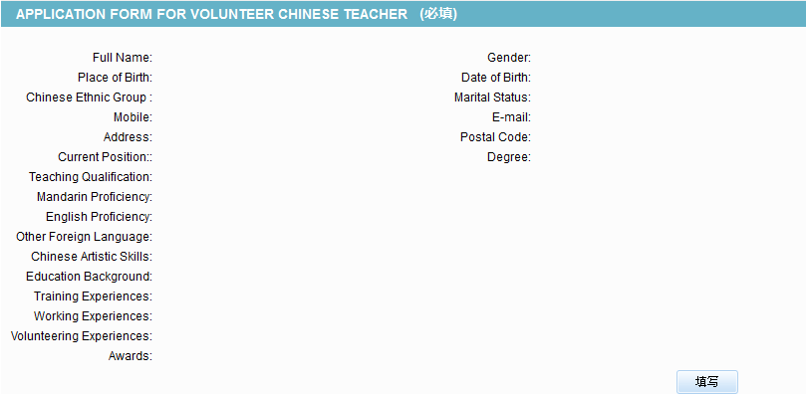
1、请点击“填写”按钮，打开编辑窗口，填写这部分信息。
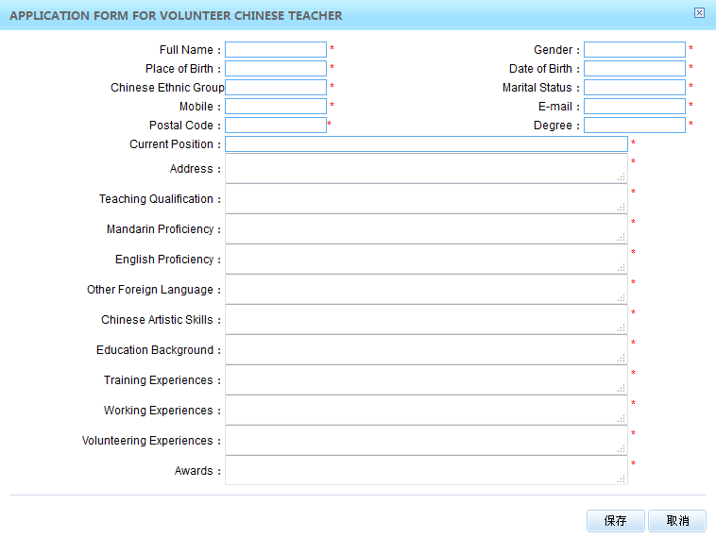
2、以上所有项目均为必填，如果遇到没有对应信息的情况，可以填写“No”。
3、点击“保存”按钮，保存所填写的内容。

各2014年赴韩国中小学志愿者选派单位负责人：
大家好！
附件压缩文件是“关于推荐2014年赴韩国中小学汉语教师志愿者人选的函”电子版，现将有关事宜补充说明如下：
1. 请将附件“2014年赴韩国中小学志愿者在线报名填写说明”告知候选人，请候选人按此要求填表。
2. 请你单位对候选人进行初选，于11月1日至4日登录志愿者在线管理系统（http://zyzadmin.chinese.cn）,在线审核每名候选人报名信息、查验附件毕业、普通话和外语证书，如报名信息正确且符合你单位推荐标准，请在线推荐。
3. 如因选派单位填写错误等原因造成你单位无法从系统中找到志愿者候选人时，请将候选人姓名和申请单号发邮件到zhumeifen@hanban.org,我们将驳回他们的申请表，请其改正后重新提交。
4. 请于11月4日下午5:30前将你单位推荐的候选人excel统计表和每名候选人的PDF版中英文报名表发邮件到zhumeifen@hanban.org；盖章的纸质版excel统计表和每名候选人综合情况审核表按照发文中地址邮寄到我中心。
5. 如符合条件的候选人数量超过规定人数，请在excel统计表中按照优先次序排列，超出部分备注“候补”，我中心将视整体报名情况决定候补人员事宜。
6. 请通过你单位初选后拟参加我办选拔的人选尽早办理因私普通护照，录用人员须于12月31日前获得护照并提供相关材料。

由于该项目比较急，请各位老师帮忙紧急启动。不尽事宜请与我们联系。

感谢对汉语教师志愿者项目的大力支持！

国家汉办志愿者中心
2013年10月28日

